**Tutorial**: Proton CEP Fiware General Enable

**Autor** : Herbertt Diniz

**Temporal Context:**

Um contexto temporal define uma janela de tempo em que o agente de processamento de eventos é relevante. Ela começa com um iniciador e termina com um finalizador.

Às vezes, mais de um contexto temporal da mesma definição contexto temporal podem ser abertas simultaneamente. Se um agente de processamento de eventos usa um contexto de segmentação ou um contexto de composição que contém um contexto de segmentação, para cada valor de contexto de segmentação (para o iniciador que chega), um contexto temporal diferente se abre.

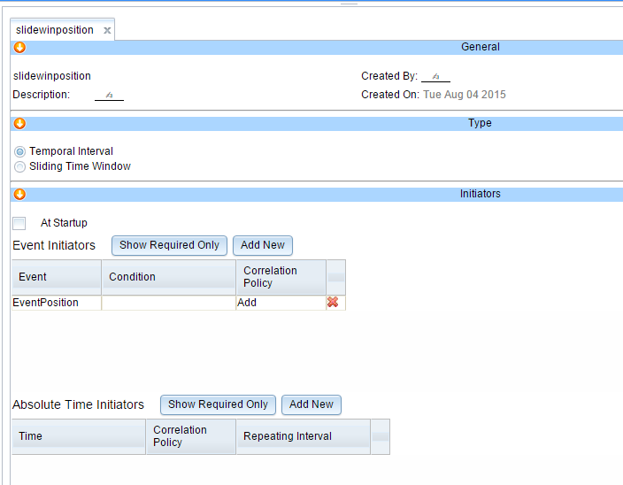

Determina um novo contexto temporal se outra instância contexto temporal deste agente processamento de eventos já está aberta. **Add** - inicia um novo contexto temporal, mesmo se outro está ativo. **Ignore** - não inicia um novo contexto temporal.

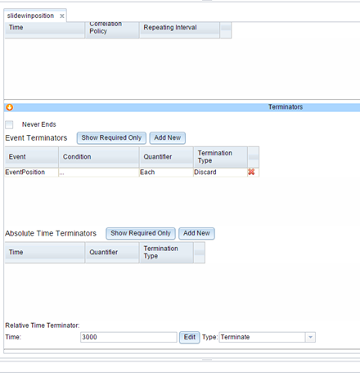

Terminação pode ser condicional. As condições são com base no evento de terminação. A primeira, a última, ou a cada contexto temporal pode ser terminado.

Existem dois tipos possíveis de validade: terminar e descarte, que são semanticamente equivalente aos possíveis tipos de terminação determinado evento.

**Contexto de Segmentação**

Um contexto de segmentação define uma semântica equivalente para grupos de eventos que se referem à mesma entidade, de acordo com um conjunto de atributos.

Por exemplo, o atributo job_id em caso job_queued, e o atributo job_id em caso job_canceled são semanticamente equivalente, no sentido de que eles se referem à mesma entidade emprego.

Um valor de contexto de segmentação pode ser um atributo ou uma expressão com base em alguns valores de atributos de um determinado evento. A expressão tem de ser uma expressão EEP válido. Cada contexto de segmentação tem um nome único e uma coleção de segmentos de contexto de segmentação.

Um segmento de segmentação de contexto refere-se ao valor de uma expressão que pertence a um evento específico que participa no contexto de segmentação. Um segmento contexto segmentação consiste em um nome de evento e uma expressão.

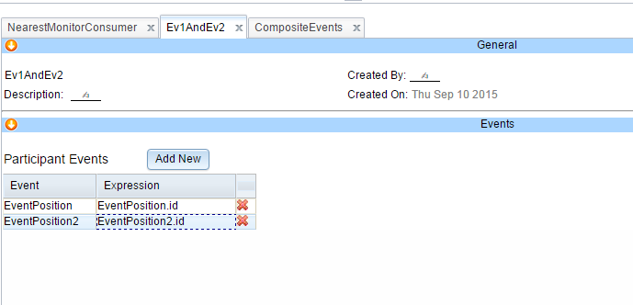

**Contexto de Composição**

Grupos de contexto são compostos de vários outros contextos. Um agente de processamento de evento com um contexto composição pode ter várias instâncias de contexto aberto em paralelo. A instância de contexto composto é aberto se todos os contextos listados no contexto compósito são correspondidos (conjunto). Se o contexto composto contém um contexto de segmentação, neste contexto, a segmentação deve ser definida sobre todos os iniciadores de eventos e terminadores de eventos dos contextos temporais deste contexto composição.

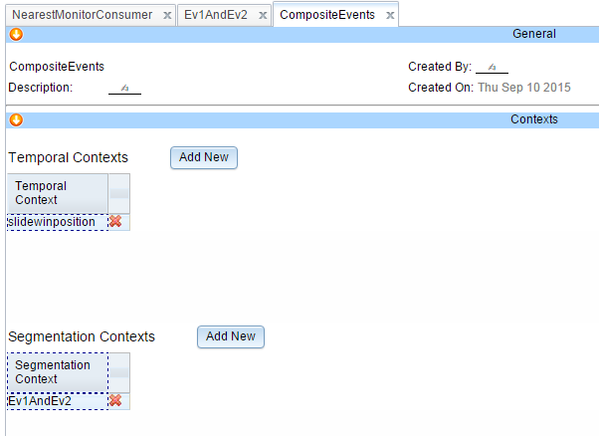

**EPAs**

O objetivo do motor de Proton é detectar situações pré-definidas de acordo com as regras e para gerar eventos derivados.

Além disso, o mecanismo re-envia os eventos derivados como eventos de entrada. Esse recurso permite um mecanismo de situações aninhadas.

**Basic** - a situação é detectada se o evento de entrada passa uma condição de limite. É um operador de stateless, que não se correlaciona entre seus eventos participantes.

**All** –**Join**: a situação é detectada se todos os seus eventos participantes listados chegarem em qualquer ordem.

**Sequence** – **Join**: a situação é detectada se todos os seus eventos participantes listados chegar exatamente na ordem dos operadores.

**Absense** - nenhuns dos eventos listados chegaram durante o contexto.

**Aggregation** - toma como entrada um conjunto de eventos e calcula os valores através da aplicação de funções ao longo dos eventos de entrada. Esses valores computados podem ser usados para a condição de EPA e de seus eventos derivados.

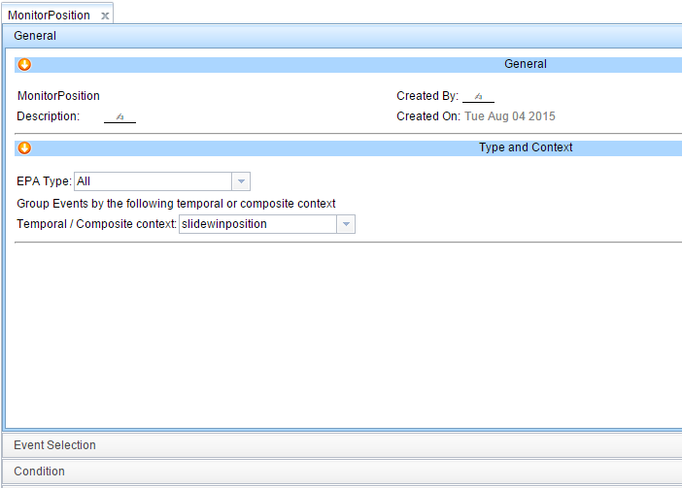

Pode ser um contexto **temporal** ou **composite context**. Ela determina o intervalo de tempo durante o qual as situações particulares são relevantes. Se o contexto é um contexto de composição que contém um contexto de segmentação, apenas os eventos que se encaixam neste contexto **segmentação** seriam considerados como eventos de entrada para o EPA. Não é necessário para um contexto de segmentação para ter um segmento de contexto segmentação para cada evento de entrada de EPA; Se o evento não tem nenhuma segmentação no contexto de segmentação, que será considerada como um evento de entrada para o EPA. Vários APE pode ser relevante para um determinado contexto (isto é, têm a mesma definição contexto)

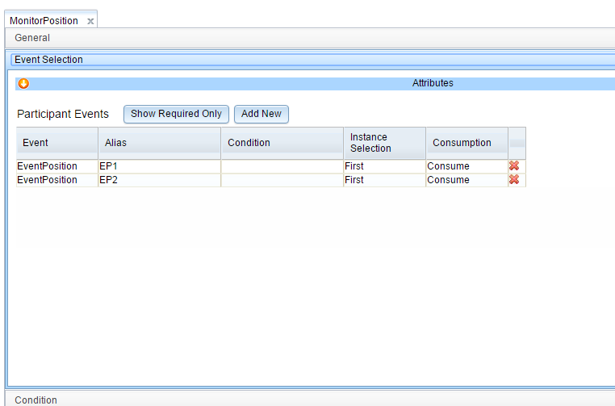

Define a condição para eventos a serem posteriormente reutilizados na mesma situação. Este operando é aplicável somente para os operadores, operadores **aggregation**, **join** e operadores **selection**.

Decide o que fazer quando ocorrerem vários eventos do mesmo operando. O quantificador está definido para **First**, que seleciona o primeiro evento do operando que satisfaça as condições de situação, ou **Last**, que seleciona o último evento do operando que satisfaça as condições de situação.

No modo imediato, a situação é detectada e comunicada imediatamente quando ocorre um evento de nova instância, desde que as condições de composição da situação sejam satisfeitas.

No modo diferido, uma situação é detectada no fim do contexto, desde que as condições de uma composição situação são satisfeitos. Neste modo, o processo de composição propriamente dito é realizado apenas quando o contexto é terminada. Isso pode produzir resultados diferentes. Por exemplo, quando definindo uma situação que olha para o terceiro evento (agregação com a condição de uma variável de contagem), e cinco eventos ocorridos durante o contexto, detecta imediatas e relatórios da situação, logo que o terceiro evento chega. No entanto, diferido não detecta a situação, porque quando o contexto é terminada, cinco eventos permanecem.

Em alguns casos, a estratégia de avaliação é pré-definido pelo operador. Deve ser adiada na ausência do operador, uma vez que a detecção situação não pode ser determinada pela chegada dos operandos EPA. Os operadores que utilizam o atributo política de avaliação, incluindo: **all**, **sequence**, e **aggregation**.

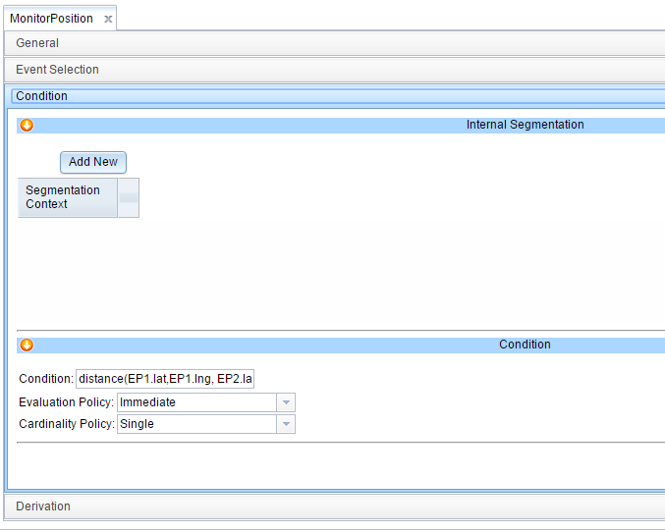

O atributo política de cardinalidade está definido para irrestrito se a situação é calculada a qualquer momento se suas condições são satisfeitas durante um contexto, não importa quantas vezes. No entanto, ela é definida como simples se a situação deve ser detectada apenas uma vez durante o seu contexto. Os operadores que utilizam o atributo política cardinalidade incluem **all**, **sequence**, e **aggregation**.

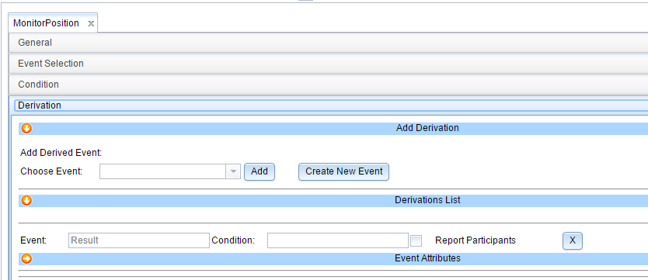

Consumers

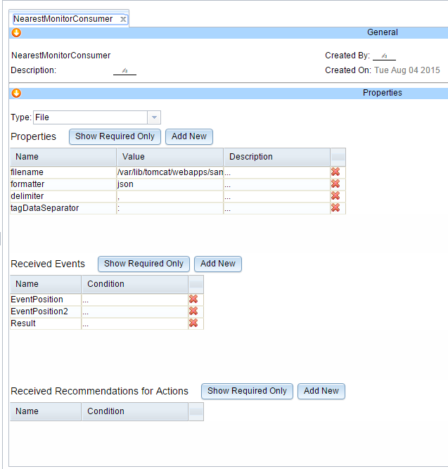

Eventos Recebidos